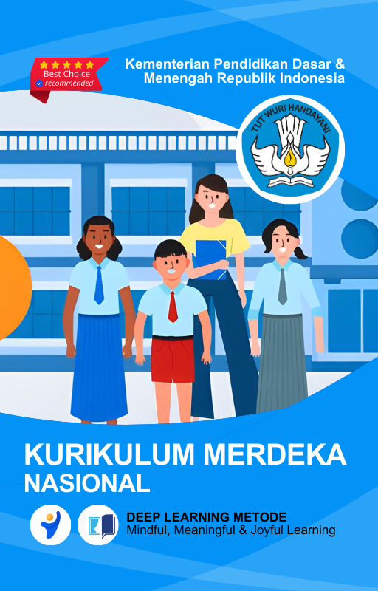





MODUL AJAR
KURIKULUM MERDEKA
Nama Penyusun : _______________________________
NIP : _______________________________
Nama Sekolah : _______________________________
Mata pelajaran : _______________________________

Fase, Kelas / Semester : _______________________________
Tahun Ajaran : _______________________________

MODUL PEMBELAJARAN KURIKULUM MERDEKA
KELAS II (DUA) FASE A
A. INFORMASI UMUM
IDENTITAS SEKOLAH
Nama Penyusun
Nip
Nama Sekolah | SDN Websiteedukasi.com
Alokasi Waktu | .. JP =@35 menit
Mapel | Matematika
Jumlah Siswa
Fase | A
Materi Pokok | Pecahan
Capaian Pembelajaran | Pada akhir Fase A, peserta didik dapat menunjukkan pemahaman dan memiliki intuisi bilangan (number sense) pada bilangan cacah sampai 100, termasuk menyusun dan mengurai bilangan. Mereka dapat melakukan operasi penjumlahan dan pengurangan pada bilangan cacah sampai 20, dan dapat memahami pecahan setengah dan seperempat. Mereka dapat mengenali, meniru, dan melanjutkan pola. Mereka dapat membandingkan dan mengestimasi panjang, berat, dan durasi waktu. Mereka dapat mengenal berbagai bangun datar dan bangun ruang, serta dapat menyusun dan mengurai bangun datar, serta menentukan posisi benda terhadap benda lain. Mereka dapat mengurutkan, menyortir, mengelompokkan, membandingkan, dan menyajikan data menggunakan turus dan piktogram.
Profil Pelajar Pancasila yang Berkaitan | Profil Pelajar Pancasila - Bernalar Kritis - Mandiri - Beriman, Bertakwa kepada Tuhan yang Maha Esa, dan Berakhlak Mulia - Berkebinekaan Global - Gotong Royong – Kreatif.
8 Profil Lulusan | - Keimanan dan Ketakwaan terhadap tuhan YME  Individu yang memiliki keyakinan teguh akan keberadaan tuhan seta menghayati nilai-nilai spriritual dalam kehidupan sehari-hari  - Kewargaan  Individu yang memiliki rasa cinta tanah air, mentaati aturan dna norma social dalam kehidupan bermasyarakat, memiliki kepedulian, tanggungjawab social, serta berkomitmen untuk menyelesaikan masalah nyata yang terkait, keberlanjutan manusia dan lingkungan  - Penalaran Kritis  Individu yang mampu berpikir secara logis, analitis dan reflektif dalam memahami, mngevaluasi, serta memproses informasi untuk menyelesaikan masalah  - Kreativitas  Individu yang mampu berpikir secara inovatif, fleksibel, dan orisinal dalam mengolah ide atau informasi untuk menciptakan solusi yang unik dan bermanfaat  - Kolaborasi  Individu yang mampu bekerja sama secara efektif dengan orang lain secara gotong roying untuk mencapai tujuan Bersama melalui pembagian pesan dan tanggung jawab  - Kemandirian  Individu yang mampu bertanggung jawab atas proses dan hasil belajarnya sendiri dengan menunjukkan kemampuan untuk mengambil inisiatif, mngetasi hambatan, dan menyelesaikan tugas secara tepat bergantung pada orang lain  - Kesehatan  Individu yang memiliki fisik yang prima, bugar, sehat, dan mampu menjaga keseimbangan Kesehatan mental dan fisik untuk mewujudkan kesejahteraan lahir dan batin (well-being)  - Komunikasi  Individu yang memiliki kemampuan komunikasi untrapribadi untuk melakukan refleksi dan antarpribadi untuk menyampaikan ide, gagasan dan antarpribadi untuk menyampaikan ide gagasan, dan informasi baik lisan maupun tulisan serta berinteraksi secara efektif dalam berbagai situasi.
KOMPETENSI AWAL
Sarana Prasarana | - Ruang kelas / outdoor  - Alat dan Bahan : Komputer/Laptop, Internet  - Materi dan Sumber Ajar : Modul, Buku, Slide, Video, Gambar
Target Peserta Didik | Peserta didik kelas (FASE A yang menjadi target yaitu peserta didik reguler atau inklusif
Diferensiasi | Proses – Profil Belajar Siswa  Siswa mempelajari informasi berbentuk cetak atau digital sesuai Gaya Belajar mereka.
Model Pembelajaran | Discovery Learning
KEGIATAN INTI
Cakupan Elemen | Elemen Capaian  - Bilangan  - Aljabar  - Pengukuran  - Geometri  - Analisis Data dan Peluang
Kata Kunci | Pecahan
PEMAHAMAN MATERI
Materi yang dapat diamati dengan indera atau alat | - Meningkatkan pemahaman peserta didik tentang Pecahan dalam kehidupan sehari-hari
TUJUAN PEMBELAJARAN
Tujuan Pembelajaran | - Menunjukkan pecahan setengah dari benda utuh yang dibagi menjadi dua sama besar;  - Menamai pecahan setengah pada benda utuh yang dibagi menjadi dua sama besar;  - Menunjukkan pecahan setengah dari kumpulan benda yang dibagi menjadi dua sama banyak;  - Menamai pecahan setengah pada kumpulan benda yang dibagi menjadi dua sama banyak;  - Menunjukkan pecahan seperempat dari benda utuh yang dibagi menjadi empat sama besar;  - Menamai pecahan seperempat pada benda utuh yang dibagi menjadi empat sama besar.
Pertanyaan Pemantik | - Apakah kalian tahu apa itu Pecahan?
Ketersediaan Materi | - Pengayaan untuk siswa  - Alternatif penjelasan, metode pembelajaran, atau pemahaman materi oleh siswa
Assesmen | - Assesmen individu atau kelompok  - Tes tertulis/pengetahuan/wawancara/praktik
Unit kegiatan | - Individu / kelompok
Persiapan Pembelajaran | - Menyiapkan materi bahan ajar  - Meyiapkan lembar kerja siswa  - Menentukan metode pembelajaran
ALUR TUJUAN PEMBELAJARAN
PEMBELAJARAN @ 1 PERTEMUAN 35 MENIT)
PENDAHULUAN | A. Pendahuluan (15 Menit)  - Ice Breaker: Guru menyapa peserta didik dan memulai pembelajaran dengan permainan sederhana membagi benda seperti kue atau apel menjadi dua bagian sama besar.  - Apersepsi: Guru mengajukan pertanyaan, “Bagaimana kita bisa membagi sesuatu menjadi dua bagian yang sama besar?”  - Tujuan Pembelajaran: Guru menjelaskan tujuan pembelajaran bahwa hari ini peserta didik akan belajar tentang pecahan setengah.
KEGIATAN INTI | B. Kegiatan Inti (90 Menit)  - Mindfull Learning (Fokus dan Kesadaran Penuh)  - Guru memperlihatkan benda konkret seperti kertas atau mainan dan membagi benda tersebut menjadi dua bagian yang sama besar.  - Siswa diminta mengamati dan menyebutkan apa yang terjadi setelah benda dibagi menjadi dua.  - Guru mengenalkan simbol pecahan ½ dan menjelaskan bahwa setengah adalah satu bagian dari dua bagian yang sama besar.  - Joyfull Learning (Pembelajaran Menyenangkan)  - Siswa dibagi menjadi kelompok-kelompok kecil, masing-masing kelompok diberikan benda konkret seperti kue mainan, kertas, atau benda lainnya.  - Siswa diminta untuk membagi benda tersebut menjadi dua bagian yang sama besar dan menuliskan simbol ½ pada setiap bagian.  - Guru memberikan pujian kepada setiap kelompok yang berhasil melakukannya dengan benar.  - Meaningfull Learning (Pembelajaran Bermakna)  - Guru menunjukkan benda nyata (seperti kertas, roti mainan) yang dibagi menjadi dua sama besar.  - Siswa diminta untuk membuat kesimpulan bahwa ketika sesuatu dibagi menjadi dua bagian sama besar, setiap bagian disebut "setengah" atau ½.
PENUTUP | C. Penutup (15 Menit)  - Guru meminta siswa untuk mengingat kembali apa yang mereka pelajari tentang pecahan setengah.  - Guru memberikan pertanyaan reflektif seperti, "Mengapa penting untuk membagi sesuatu menjadi dua bagian yang sama besar?"  - Doa penutup dan salam.
ALUR TUJUAN PEMBELAJARAN
PEMBELAJARAN @ 2 PERTEMUAN 35 MENIT)
PENDAHULUAN | A. Pendahuluan (15 Menit)  - Ice Breaker: Guru membuka dengan permainan mengelompokkan benda-benda kecil seperti kelereng atau potongan kertas dalam jumlah genap.  - Apersepsi: Guru bertanya, “Apa yang terjadi jika kita membagi kumpulan benda menjadi dua bagian yang sama banyak?”  - Tujuan Pembelajaran: Guru menjelaskan tujuan pembelajaran bahwa hari ini peserta didik akan belajar tentang setengah dari kumpulan benda.
KEGIATAN INTI | B. Kegiatan Inti (90 Menit)  - Mindfull Learning (Fokus dan Kesadaran Penuh)  - Guru memberikan contoh membagi kumpulan benda (misalnya, 10 kelereng) menjadi dua bagian sama banyak.  - Siswa diminta memperhatikan bagaimana masing-masing bagian berisi setengah dari total benda.  - Joyfull Learning (Pembelajaran Menyenangkan)  - Siswa bekerja dalam kelompok untuk membagi kumpulan benda seperti pensil, penghapus, atau kelereng menjadi dua bagian sama banyak.  - Masing-masing kelompok menulis simbol ½ di setiap kumpulan benda.  - Meaningfull Learning (Pembelajaran Bermakna)  - Siswa belajar bahwa setengah dari kumpulan benda berarti membagi benda tersebut menjadi dua bagian yang sama banyak, misalnya, ½ dari 8 adalah 4.  - Siswa mencatat hasil pembelajaran dan memberikan contoh benda di sekitar mereka.
PENUTUP | C. Penutup (15 Menit)  - Guru meminta siswa menyimpulkan apa yang mereka pelajari tentang pecahan setengah dari kumpulan benda.  - Guru memberikan tugas untuk mempraktikkan konsep ini di rumah.  - Doa penutup dan salam
ALUR TUJUAN PEMBELAJARAN
PEMBELAJARAN @ 3 PERTEMUAN 35 MENIT)
PENDAHULUAN | A. Pendahuluan (15 Menit)  - Ice Breaker: Guru menyapa siswa dan mengajak mereka untuk membayangkan membagi kue menjadi empat bagian.  - Apersepsi: Guru menanyakan, "Apa yang terjadi jika kita membagi benda menjadi empat bagian sama besar?"  - Tujuan Pembelajaran: Guru menjelaskan bahwa hari ini siswa akan belajar tentang pecahan seperempat.
KEGIATAN INTI | B. Kegiatan Inti (90 Menit)  - Mindfull Learning (Fokus dan Kesadaran Penuh)  - Guru memperlihatkan benda konkret yang dibagi menjadi empat bagian sama besar.  - Siswa mengamati pembagian dan menyebutkan pecahan ¼ pada setiap bagian.  - Joyfull Learning (Pembelajaran Menyenangkan)  - Siswa bekerja dalam kelompok untuk membagi benda (misalnya, kertas atau mainan) menjadi empat bagian yang sama besar dan menuliskan simbol ¼ pada setiap bagian.  - Meaningfull Learning (Pembelajaran Bermakna)  - Siswa memahami bahwa ketika sesuatu dibagi menjadi empat bagian yang sama besar, setiap bagian disebut "seperempat" atau ¼.
PENUTUP | C. Penutup (15 Menit)  - Guru meminta siswa menyebutkan kembali apa yang mereka pelajari tentang pecahan seperempat.  - Guru memberikan tugas rumah untuk membagi benda di rumah menjadi empat bagian yang sama besar.  - Doa penutup dan salam.
ASESMEN
- Asesmen Sikap
Penilaian sikap ini dilakukan melalui pengamatan (observasi) Guru selama kegiatan pembelajaran Penilaian ini dilakukan agar Guru melihat sikap perilaku peserta didik dalam menjaga hidup bersama di masyarakat pada kehidupan sehari-hari (civic disposition), seperti sopan santun, percaya diri, dan bertoleransi. Bentuk pedoman penilaian yang dapat digunakan oleh Guru adalah sebagai berikut.
Kriteria | Sangat baik | Baik | Cukup | Perlu dikembangkan
Kriteria | 4 | 3 | 2 | 1
Sopan  santun | Peserta didik  berlaku sopan,  baik selama  proses pembe-  lajaran mau-  pun di luar  kelas. | Peserta didik  berlaku sopan  hanya selama  proses pembe-  lajaran | Peserta didik  hanya berlaku  sopan hanya  kepada Guru  atau peserta  didik yang  lain. | Peserta  didik belum  menampak-  kan perilaku  sopan
Percaya diri | Peserta didik  berani ber-  pendapat,  bertanya, atau  menjawab per-  tanyaan, serta  mengambil  keputusan | Peserta didik  berani ber-  pendapat,  bertanya, atau  menjawab  pertanyaan | Peserta didik  hanya berani  menjawab ha-  nya saat | Guru  bertanya  Peserta didik  kesulitan  dalam ber-  pendapat,  bertanya,  maupun  menjawab  pertanyaan
Toleransi | Peserta  didik dapat  menghargai  pendapat pe-  serta didik lain  dan menerima  kesepakatan  meskipun ber-  beda dengan  pendapatnya | Peserta  didik dapat  menghargai  pendapat pe-  serta didik lain  dan kurang  bisa menerima  kesepakatan | Peserta  didik dapat  menghargai  pendapat  peserta didik  lain dan tidak  bisa menerima  kesepakatan | Peserta didik  tidak dapat  menghargai  pendapat  peserta didik  lain dan tidak  bisa menerima  kesepakatan

- Asesmen Pengetahuan
Penilaian pengetahuan dilaksanakan melalui tes setelah kegiatan pembelajaran berlangsung. Penilaian pengetahuan diberikan dalam bentuk pilihan ganda, benar salah, maupun esai. Penilaian pengetahuan ini bertujuan agar Guru mampu melihat pengetahuan yang telah dikuasai peserta didik dalam kegiatan.

- Teknik Penilaian
- Penilaian Kompetensi Pengetahuan
- Tes Tertulis
- Pilihan ganda
- Uraian/esai
- Tes Lisan
- Tes lisan pemaparan materi dari pemahaman siswa.
Kriteria | Sangat baik | Baik | Cukup | Perlu dikembangkan
Kriteria | 4 | 3 | 2 | 1

- Assesmen Hasil Belajar
Penilaian ini dilakukan melalui pengamatan (observasi) Guru selama kegiatan
pembelajaran berlangsung. Penilaian ini bertujuan agar guru dapat melihat
kemampuan peserta didik dalam soft skill-nya. Adapun pedoman penilaian yang
dapat digunakan oleh Guru adalah sebagai berikut.
Kriteria | Sangat baik | Baik | Cukup | Perlu dikembangkan
Kriteria | 4 | 3 | 2 | 1

REMEDIAL DAN PENGAYAAN
- Remedial
- Remidial dapat diberikan kepada peserta didik yang belum mencapai KKM maupun kepada peserta didik yang sudah melampui KKM. Remidial terdiri atas dua bagian : remedial karena belum mencapai KKM dan remedial karena belum mencapai Capaian Pembelajaran
- Guru memberi semangat kepada peserta didik yang belum mencapai KKM (Kriteria Ketuntasan Minimal). Guru akan memberikan tugas bagi peserta didik yang belum mencapai KKM (Kriterian Ketuntasan Minimal), misalnya sebagai berikut.

- Pengayaan
- Pengayaan diberikan untuk menambah wawasan peserta didik mengenai materi pembelajaran yang dapat diberikan kepada peserta didik yang telah tuntas mencapai KKM atau mencapai Capaian Pembelajaran.
- Pengayaan dapat ditagihkan atau tidak ditagihkan, sesuai kesepakatan dengan peserta didik.
- Direncanakan berdasarkan IPK atau materi pembelajaran yang membutuhkan pengembangan lebih luas misalnya

REFLEKSI GURU DAN PESERTA DIDIK
• Refleksi untuk Guru:
- Apakah siswa sudah memahami konsep pecahan dengan baik?
- Apakah metode pembelajaran yang digunakan sudah efektif?
- Apakah waktu yang dialokasikan cukup untuk mencapai tujuan pembelajaran?

• Refleksi untuk Siswa:
- Apa yang kamu pelajari hari ini tentang pecahan?
- Bagian mana yang paling kamu sukai?
- Apakah ada hal yang masih sulit untuk kamu pahami?
• Refleksi untuk Perbaikan Pembelajaran:
- Berikan pendampingan khusus bagi siswa yang kesulitan memahami pecahan.
- Gunakan media visual yang lebih bervariasi untuk membantu pemahaman siswa.

LAMPIRAN –LAMPIRAN
LAMPIRAN 1
LAMPIRAN LEMBAR KERJA PESERTA DIDIK
A. Petunjuk Pengerjaan:
- Bacalah setiap soal dengan baik.
- Gunakan benda atau gambar untuk membantu menjawab soal.
- Jawab setiap soal dengan cermat.
B. Soal LKPD:
- Bagilah sebuah apel menjadi dua bagian sama besar. Beri tanda pada setiap bagian dengan simbol yang sesuai.
- Sebuah kotak kelereng berisi 8 kelereng. Bagilah kelereng tersebut menjadi dua bagian sama banyak. Berapa kelereng di setiap bagian?
- Bagilah sebuah kue menjadi empat bagian sama besar. Beri tanda dengan simbol yang sesuai pada setiap bagian.

LEMBAR KERJA PESERTA DIDIK

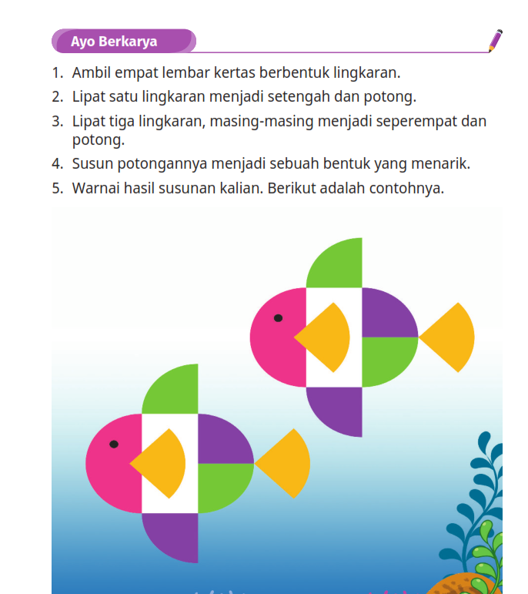

LEMBAR PENILAIAN PENGETAHUAN – TERTULIS
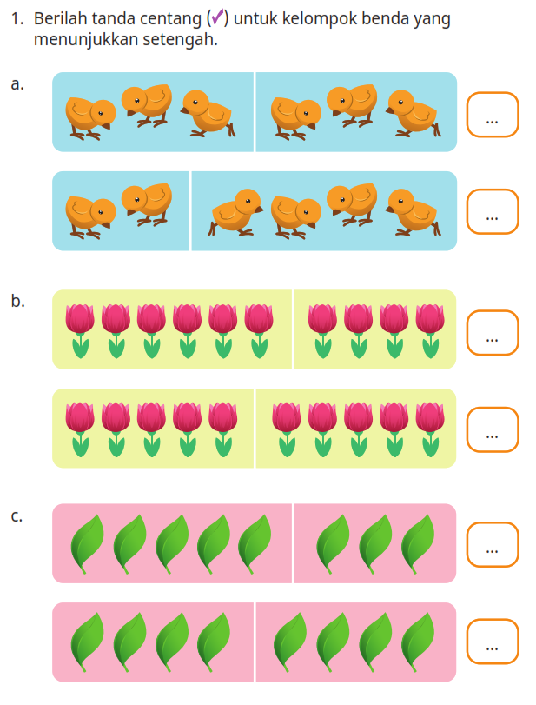

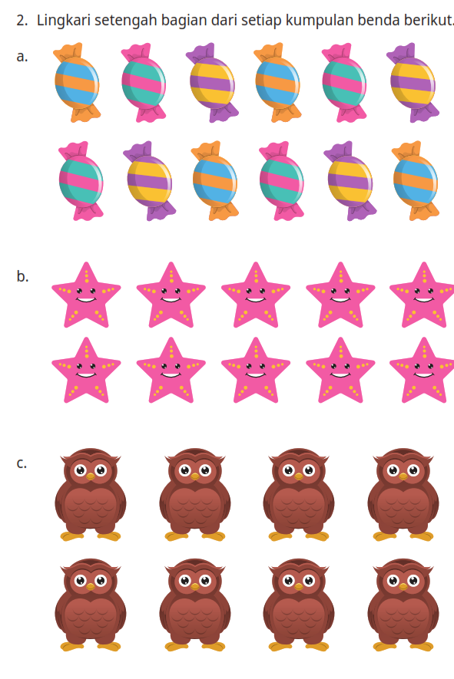
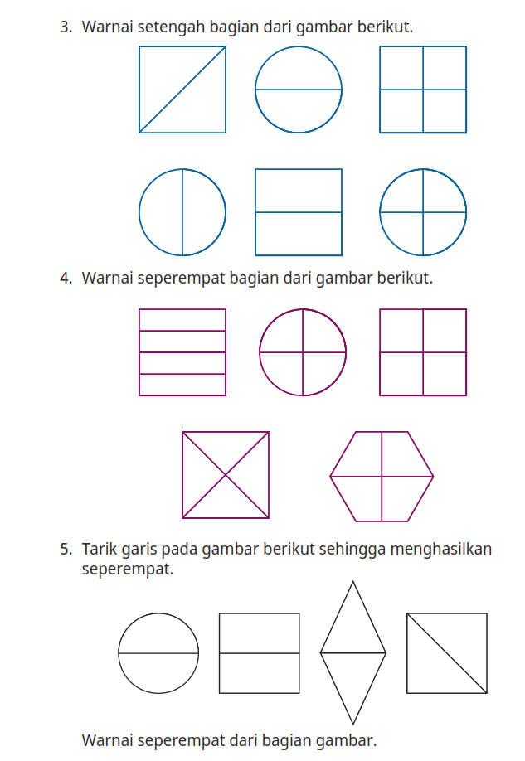

Kunci Jawaban Piliahan Ganda dan Pedoman Penskoran
Alternatif Jawaban | Penyelesaian | Skor
1
2
3
4
5
6
7
Jumlah

Nilai = Setiap Butir soal dijawab yang benar bernilai 1 poin

LAMPIRAN 2
BAHAN AJAR
Bahan Ajar :
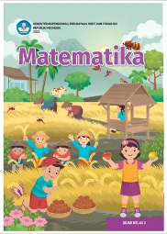

Lampiran 3
DAFTAR PUSTAKA
Wulan, Dara Retno, Rasfaniwanty. 2021. Buku Siswa Matematika II. Jakarta: Kementerian Pendidikan, Kebudayaan, Riset, dan Teknologi
Wulan, Dara Retno, Rasfaniwanty. 2021. Buku Panduan Guru Matematika II. Jakarta: Kementerian Pendidikan, Kebudayaan, Riset, dan Teknologi

Mengetahui,  Kepala Madrasah  ( ........................................... ) |  | ......................, ..............., 20 .....  Guru Mata Pelajaran  ( ........................................... )

